**การทดสอบการยอมรับระบบให้คำแนะนำแหล่งท่องเที่ยวเพื่อสุขภาวะ**

**ชวาลศักดิ์ เพชรจันทร์ฉาย1* วันเพ็ญ ควรสมาน2 และ กมลา ลำพูน3**

1หลักสูตรวิทยาการคอมพิวเตอร์ คณะวิทยาศาสตร์และเทคโนโลยี มหาวิทยาลัยสวนดุสิต

2หลักสูตรการจัดการ คณะวิทยาการจัดการ มหาวิทยาลัยสวนดุสิต

3หลักสูตรการศึกษาปฐมวัย คณะครุศาสตร์ มหาวิทยาลัยสวนดุสิต

email: *chawalsak_phe@dusit.ac.th

**บทคัดย่อ**

งานวิจัยนี้มีวัตถุประสงค์เพื่อทดสอบการยอมรับซอฟต์แวร์เว็บแอปพลิเคชันระบบให้คำแนะนำสถานที่ท่องเที่ยวเพื่อสุขภาวะ โดยกำหนดกลุ่มตัวอย่างจากประชากรนักท่องเที่ยวจำนวน 30 คน และประชากรผู้เชี่ยวชาญด้านคอมพิวเตอร์หรือเทคโนโลยีสารสนเทศจำนวน 7 คน โดยกำหนดให้ทดสอบการยอมรับเว็บแอปพลิเคชันที่รันผ่านเว็บเบราเซอร์ในเครื่องโทรศัพท์มือถือที่เชื่อมต่ออินเทอร์แล้วพร้อมใช้งาน โดยใช้เวลาในการทดสอบไม่เกิน 30 นาที และบันทึกผลการทดสอบด้วยแบบบันทึกผลการทดสอบการยอมรับซอฟตแวร์ที่กำหนด ผลการทดสอบ พบว่า นักท่องเที่ยวให้การยอมรับซอฟต์แวร์ในภาพรวมในระดับมาก ด้วยคะแนนเฉลี่ย 3.75 ส่วนเบี่ยงเบนมาตรฐาน 0.52 และผู้เชี่ยวชาญให้การยอมรับซอฟต์แวร์ภาพรวมในระดับมาก ด้วยคะแนนเฉลี่ย 4.04 ส่วนเบี่ยงเบนมาตรฐาน 0.49

**คำสำคัญ:** การท่องเที่ยวเพื่อสุขภาวะ, ระบบให้คำแนะนำสถานที่ท่องเที่ยวเพื่อสุขภาวะ, การทดสอบการยอมรับ

**Acceptance Testing of Wellness Tourism Recommendations System**

**Chawalsak Phetchanchai1*, Wanphen Kuensman2,**

**and Kamala Lamphun3**

1Computer Science Program, Fac. of Sci. and Tech., Suan Dusit University

2Management Program, Fac. of Management Science, Suan Dusit University

3Early Childhood Education Program, Fac. of Education, Suan Dusit University

email: *chawalsak_phe@dusit.ac.th

**Abstract**

This research aims to derive acceptance testing of a web application of wellness tourist destinations recommendations system. The sample was drawn from a 30-tourists population and a 7-experts in computer science or information technology areas. The acceptance testing is conducted on a web browser of a mobile phone with a ready to use internet connection. The test took no more than 30 minutes, furthermore the results are recorded in the desired record form. The test results illustrated that tourists accepted the overall software features as a high level, with mean of 3.75, and a standard deviation of 0.52, as well as the experts accepted the overall software features as a high level, with mean of 4.04, and the standard deviation of 0.49.

**Keywords:** wellness tourism, wellness tourism recommendations system, acceptance testing.

**บทนำ**

ระบบให้คำแนะนำ เป็นระบบที่ให้คำแนะนำรายการข้อมูลแก่ผู้ใช้งานท่ามกลางข้อมูลรายการที่มีอยู่จำนวนมากโดยอิงตามความชอบหรือความสนใจของผู้ใช้งาน โดยรายการข้อมูลที่กล่าวถึงนี้อาจจะเป็นข้อมูลอะไรก็ได้ที่ผู้ใช้งานให้ความสนใจ สำหรับตัวอย่างของ รายการข้อมูลต่าง ๆ เช่น ภาพยนตร์ ร้านอาหาร หนังสือ สินค้า เป็นต้น โดยความสนใจของผู้ใช้งานต่อรายการข้อมูลข้างต้นนั้นเป็นการให้อันดับความสำคัญ (ratings) ซึ่งอาจจะเป็นในรูปแบบของตัวเลขลำดับความสำคัญที่ผู้ใช้งานให้แก่รายการข้อมูลนั้น หรือรูปแบบอื่น ๆ

ระบบให้คำแนะนำจะเกิดประโยชน์ทั้งผู้ให้บริการและผู้ใช้บริการค้นหาข้อมูล ระบบการให้คำแนะนำมีการประยุกต์ใช้ในด้านต่าง ๆ มากมาย เช่น การใช้เพื่อการค้นหาผู้โดยสารและหารถแท็กซี่ว่าง ระบบให้คำแนะนำสินค้า ระบบให้คำแนะนำเพลง ระบบให้คำแนะนำคลิปวีดิทัศน์ และระบบให้คำแนะนำสถานที่ท่องเที่ยว เป็นต้น

การพัฒนาระบบให้คำแนะนำนั้นผู้พัฒนาอาจจะพัฒนาบนแพล็ตฟอร์มอุปกรณ์เคลื่อนที่ หรือบนแพล็ตฟอร์มเว็บ ก็ได้ อย่างไรก็ดีการพัฒนาระบบให้คำแนะนำก็จะมีวิธีการดำเนินการตามวงจรการพัฒนาซอฟต์แวร์ (Software development life cycle: SDLC) หรือ SDLC โดยที่แบบจำลอง SDLC มีผู้พัฒนาขึ้นหลายแบบ เช่น ขั้นตอนการพัฒนาซอฟต์แวร์แบบน้ำตก (water fall model) (Royce, 1987) ขั้นตอนการพัฒนาแบบเกลียว (Spiral model) (Boehm, 1988) ขั้นตอนการพัฒนาแบบเพิ่มระดับขึ้น (Incremental model) ซึ่งมีลักษณะเป็นขั้นตอนการพัฒนาซอฟต์แวร์แบบน้ำตกที่มีการวนซ้ำ (Iterative model) (Ruparelia, 2010) ขั้นตอนการพัฒนาแบบรวดเร็ว (Rapid application development) (Martin, 1991) เป็นต้น อย่างไรก็ดี ขั้นตอนการพัฒนาซอฟต์แวร์แบบน้ำตก เป็นวิธีที่ได้รับการนิยมมาอย่างยาวนานและยังคงมีการใช้อยู่ในปัจจุบัน ขั้นตอนการพัฒนาแบบน้ำตก แสดงให้เห็นได้ดังแผนภาพต่อไปนี้

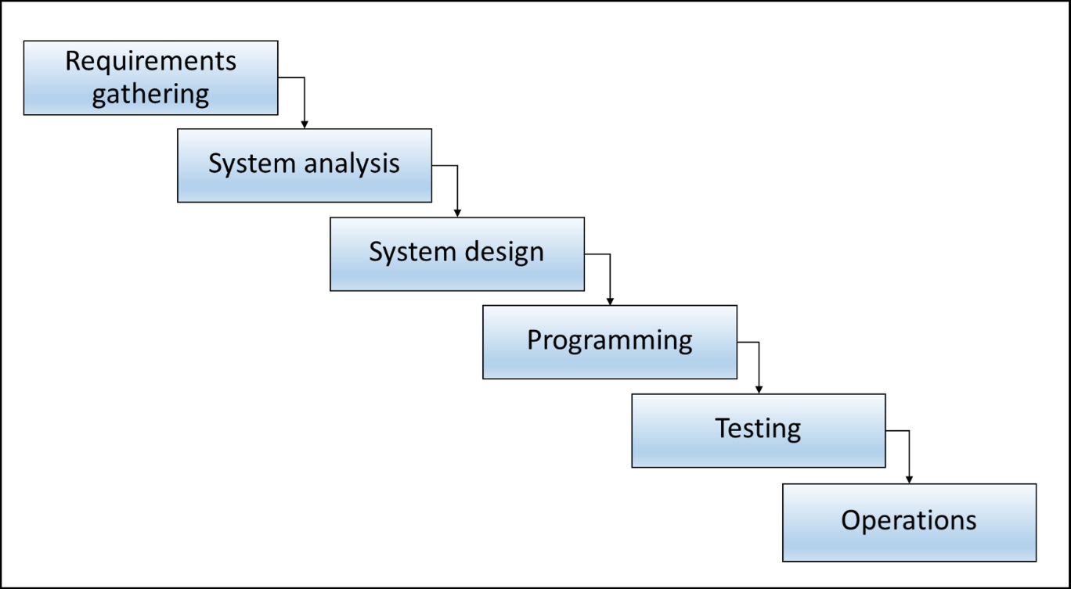

ภาพที่ 1 ขั้นตอนการพัฒนาซอฟต์แวร์แบบน้ำตก (water fall model)

ที่มา: ปรับปรุงจาก Royce (1987)

จากภาพแสดงให้เห็นกระบวนการพัฒนาซอฟต์แวร์ที่มีขั้นตอนต่าง ๆ หลายขั้นตอน เริ่มตั้งแต่ การเก็บรวบรวมความต้องการซอฟต์แวร์ (Software requirements gathering) ซึ่งเป็นการเก็บข้อมูลความต้องการจากทุกฝ่ายที่เกี่ยวข้อง จากนั้นจะเป็นขั้นตอนการวิเคราะห์ระบบ (System analysis) โดยความต้องการที่รวบรวมได้จะนำมาผ่านกระบวนการวิเคราะห์เพื่อให้เห็นองค์ประกอบต่าง ๆ ของซอฟต์แวร์ ขั้นต่อไปคือการออกแบบระบบ (System design) กล่าวคือ เป็นการออกแบบองค์ประกอบต่าง ๆ ของซอฟต์แวร์ ต่อไปเป็นขั้นตอนการเขียนโปรแกรม (Programming) ซึ่งเป็นการเขียนคำสั่งคอมพิวเตอร์ให้ทำงานตามที่ออกแบบไว้ เมื่อเขียนโปรแกรมเสร็จแล้วขั้นตอนต่อไปจะเข้าสู่กระบวนการทดสอบซอฟต์แวร์ (Software testing) ซึ่งเป็นกระบวนการทดสอบการทำงานของซอฟต์แวร์ว่าสามารถทำงานได้ตรงตามความต้องการหรือไม่ และเมื่อทดสอบเสร็จแล้วจึงดำเนินการนำไปใช้งาน (Implementation)

สำหรับการทดสอบซอฟต์แวร์นั้น นับเป็นกระบวนการหนึ่งที่มีความสำคัญไม่ยิ่งหย่อนไปกว่าขั้นตอนอื่น ๆ (Khan & Khan, 2014) เนื่องจาก การทดสอบซอฟต์แวร์จะเป็นการตรวจสอบว่าโปรแกรมทำงานได้อย่างที่คาดหวังหรือไม่ อย่างไรก็ดี การทดสอบซอฟต์แวร์มีหลายรูปแบบและนิยมใช้หลาย ๆ หลายวิธีควบคู่กันไป เช่น การทดสอบรวม (Integration testing) การทดสอบระบบ (System testing) และการทดสอบแบบกล่องขาว (White box testing) การทดสอบแบบกล่องดำ (Black box testing) และการทดสอบการยอมรับ (Acceptance testing) โดยที่การทดสอบการยอมรับ เป็นขั้นตอนสุดท้ายของการทดสอบ โดยมุ่งเน้นไปที่การทดสอบว่าซอฟต์แวร์นั้นตอบโจทย์ความต้องการและผู้ใช้งานยอมรับซอฟต์แวร์นั้นหรือไม่ (Miller & Collins, 2001) โดยการให้ผู้ทดสอบได้ทดลองใช้ซอฟต์แวร์จริงแล้วตอบแบบประเมิน

สำหรับในบทความวิจัยนี้ เป็นผลการทดสอบการยอมรับซอฟต์แวร์ระบบ**ให้คำแนะนำสถานที่ท่องเที่ยวเพื่อสุขภาวะ** (ชวาลศักดิ์ เพชรจันทร์ฉาย, วันเพ็ญ ควรสมาน, & กมลา ลำพูน, 2562) โดยเป็นการทดสอบการยอมรับซอฟต์แวร์ในส่วนของเว็บแอปพลิเคชัน

วัตถุประสงค์ของการวิจัย

**เพื่อทดสอบการยอมรับซอฟต์แวร์ระบบให้คำแนะนำสถานที่ท่องเที่ยวเพื่อสุขภาวะ**

**ระเบียบวิธีวิจัย**

ในการวิจัยนี้ ได้ดำเนินการวิจัยโดยมีลำดับการดำเนินการดังนี้

**ประชากรและกลุ่มตัวอย่าง** ในการวิจัยนี้ ได้กำหนดประชากรที่ใช้ในการศึกษาไว้ โดยแบ่งเป็น 2 กลุ่ม และกำหนดขนาดของกลุ่มตัวอย่างไว้ดังนี้

1. กลุ่มนักท่องเที่ยว ทำหน้าที่เป็นผู้ทดสอบการยอมรับระบบให้คำแนะนำแหล่งท่องเที่ยวเพื่อสุขภาวะ เลือกมาแบบเจาะจง จำนวน 30 คน

2. กลุ่มผู้เชี่ยวชาญด้านวิทยาการคอมพิวเตอร์หรือเทคโนโลยีสารสนเทศ ทำหน้าที่เป็นผู้ทดสอบการยอมรับระบบให้คำแนะนำแหล่งท่องเที่ยวเพื่อสุขภาวะ เลือกมาแบบเจาะจง จำนวน 7 คน

**เครื่องมือการวิจัย** แบบบันทึกการทดสอบซอฟต์แวร์ ซึ่งนักวิจัยได้สร้างขึ้นและผ่านการตรวจสอบจากผู้ทรงคุณวุฒิจำนวน 3 ท่าน

**การเก็บรวบรวมข้อมูล** เก็บรวบรวมข้อมูลการทดสอบการยอมรับซอฟต์แวร์จากกลุ่มตัวอย่างที่ร่วมทดสอบการยอมรับซอฟต์แวร์ โดยผู้เข้าร่วมทดสอบจะได้รับโทรศัพท์มือถือที่สามารถเข้าถึงเว็บแอปพลิเคชันระบบให้คำแนะนำแหล่งท่องเที่ยวเพื่อสุขภาวะ ผ่านอินเทอร์เน็ต โดยตรวจสอบความพร้อมของอินเทอร์เน็ตให้มีความเสถียรและยอมรับได้ จากนั้นให้ผู้เข้าร่วมทดสอบนั่งในอิริยาบถตามสบาย พร้อมที่สำหรับวางแบบบันทึกการทดสอบและปากกาสำหรับให้ผู้เข้าร่วมการทดสอบสามารถบันทึกการทดสอบได้โดยสะดวก จากนั้นนักวิจัยอธิบายการใช้งานโดยย่อ แล้วจึงเริ่มให้ผู้เข้าร่วมทดสอบได้ทดสอบการยอมรับซอฟต์แวร์และบันทึกการทดสอบลงแบบฟอร์มที่กำหนดให้ โดยกำหนดเวลาไม่เกิน 15 นาที

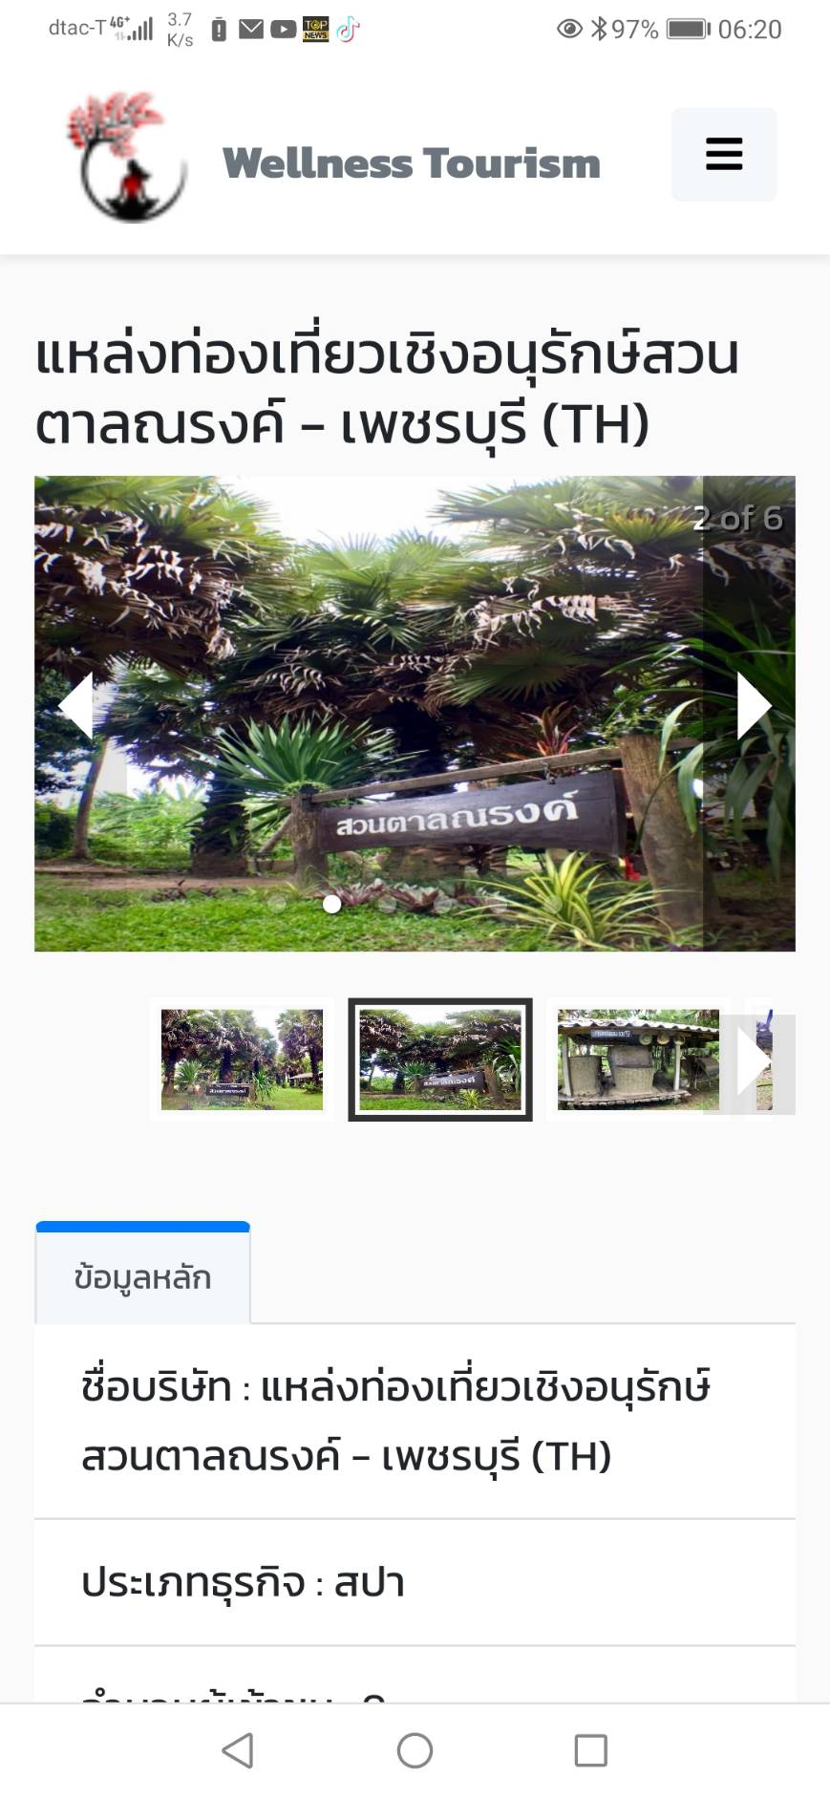

ภาพที่ 2 หน้าจอระบบ (1)

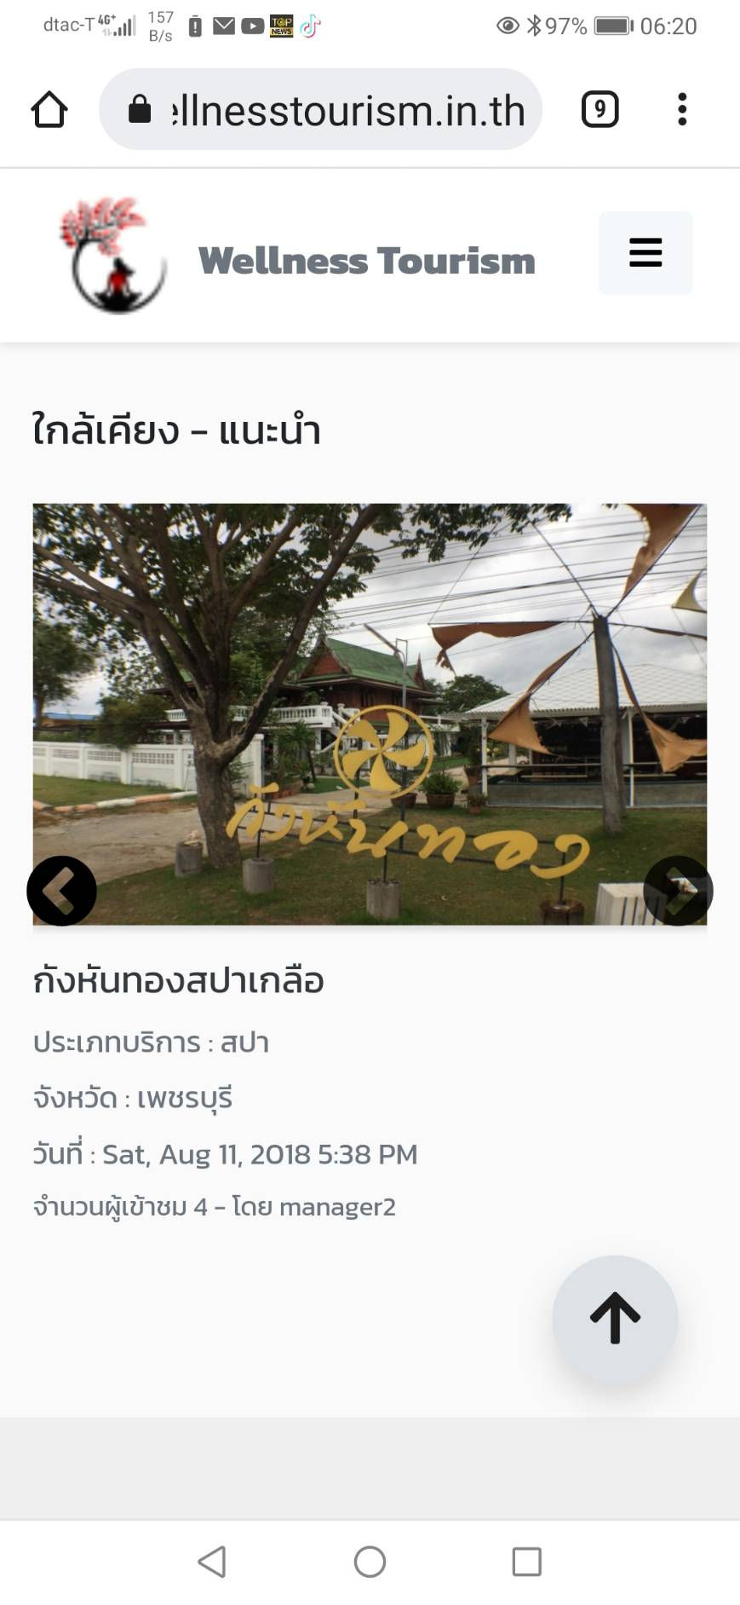

ภาพที่ 2 หน้าจอระบบ (2)

**การวิเคราะห์ข้อมูล**

**ตอนที่ 1** วิเคราะห์ข้อมูลเกี่ยวกับผู้ทดสอบซอฟต์แวร์ โดยใช้สถิติเชิงพรรณนา (Descriptive statistics) เช่น ค่าความถี่ (Frequency) และค่าร้อยละ (Percentage) เป็นต้น

**ตอนที่ 2** วิเคราะห์ข้อมูลเกี่ยวกับระดับการยอมรับซอฟต์แวร์ระบบให้คำแนะนำ ซึ่งกำหนดค่าระดับคะแนนการยอมรับ 1 ถึง 5 โดยในการวิเคราะห์จะดำเนินการวิเคราะห์ด้วยการหาค่าเฉลี่ย (Mean) และค่าส่วนเบี่ยงเบนมาตรฐาน (Standard deviation) ของค่าระดับการยอมรับ โดยกำหนดการแปลความหมายของค่าเฉลี่ยการยอมรับซอฟต์แวร์ ดังนี้

**ตารางที่ 1** การแปลความหมายค่าระดับคะแนนเฉลี่ย

|  |  |  |  |
| --- | --- | --- | --- |
| ค่าระดับคะแนนเฉลี่ย |  | ความหมาย |  |
| 4.50-4.00 |  | การยอมรับอยู่ในระดับ มากที่สุด |  |
| 3.50-4.49 |  | การยอมรับอยู่ในระดับ มาก |  |
| 2.50-3.49 |  | การยอมรับอยู่ในระดับ ปานกลาง |  |
| 1.50-2.49 |  | การยอมรับอยู่ในระดับ น้อย |  |
| 1.00-1.49 |  | การยอมรับอยู่ในระดับ น้อยที่สุด |  |

**ผลการวิจัย**

ผลการทดสอบการยอมรับซอฟต์แวร์ระบบให้คำแนะนำสถานที่ท่องเที่ยวเพื่อสุขภาวะ ได้ผลดังนี้

1. **ข้อมูลทั่วไปเกี่ยวกับผู้ทดสอบการยอมรับซอฟต์แวร์**

ในการทดสอบการยอมรับซอฟต์แวร์ในงานวิจัยนี้นั้น ผู้วิจัยได้เก็บข้อมูลจากผู้ให้ข้อมูลทั้งหมด 37 คน แบ่งเป็นนักท่องเที่ยว 30 คน คิดเป็นร้อยละ 81.08 ผู้ทรงคุณวุฒิ 7 คน คิดเป็นร้อยละ 8.02 โดยจำแนกเป็นเพศชาย 20 คน คิดเป็นร้อยละ 54.05 เพศหญิง 17 คน คิดเป็นร้อยละ 44.06 ช่วงอายุระหว่าง 20-29 ปี จำนวน 4 คน คิดเป็นร้อยละ 10.81 อายุระหว่าง 30-39 ปี จำนวน 15 คน คิดเป็นร้อยละ 40.54 ระหว่าง 40-49 ปี จำนวน 16 คน คิดเป็นร้อยละ 43.24 และระหว่าง 50 – 59 ปี จำนวน 2 คน คิดเป็นร้อยละ 5.41 ด้านสถานภาพสมรส เป็นคนโสด 19 คน คิดเป็นร้อยละ 51.35 สมรสแล้ว 17 คน คิดเป็นร้อยละ 45.95 หม้าย/หย่าร้าง 1 คน คิดเป็นร้อยละ 2.70 และไม่ระบุสถานภาพรสมรส 2 คน คิดเป็นร้อยละ 5.41 ด้านระดับการศึกษา มีการศึกษาระดับต่ำกว่าปริญญาตรี 5 คน คิดเป็นร้อยละ 13.51 ระดับปริญญาตรี 24 คน คิดเป็นร้อยละ 64.85 ปริญญาโท 6 คน คิดเป็นร้อยละ 16.22 ปริญญาเอก 2 คน คิดเป็นร้อยละ 5.41 สำหรับด้านการประกอบอาชีพ เป็นข้าราชการ/พนักงานรัฐวิสาหกิจ 17 คน คิดเป็นร้อยละ 45.95 ทำธุรกิจส่วนตัว 12 คนคิดเป็นร้อยละ 32.43 งานเกษตรกรรม 6 คน คิดเป็นร้อยละ 16.22 และประกอบอาชีพอื่น ๆ (ไม่ระบุ) 2 คน คิดเป็นร้อยละ 5.41 ด้านรายได้ต่อเดือน รายได้ระหว่าง 10,000 – 19,999 บาท 10 คน คิดเป็นร้อยละ 27.03 รายได้ระหว่าง 20,000 – 29,999 บาท จำนวน 20 คน คิดเป็นร้อยละ 54.05 รายได้ระหว่าง 30,000 – 39,999 บาท จำนวน 6 คน คิดเป็นร้อยละ 16.22 และ 40,000 บาท ขึ้นไป จำนวน 1 คน คิดเป็นร้อยละ 2.70

1. **การทดสอบการยอมรับซอฟต์แวร์** ผลการทดสอบการยอมรับซอฟต์แวร์ระบบให้คำแนะนำสถานที่ท่องเที่ยวเพื่อสุขภาวะ ได้ผลดังตาราง

**ตารางที่ 2** ผลการทดสอบการยอมรับซอฟต์แวร์ระบบให้คำแนะนำสถานที่ท่องเที่ยวเพื่อสุขภาวะ

|  |  |  |  |  |  |
| --- | --- | --- | --- | --- | --- |
| **ข้อที่** | **รายการทดสอบการยอมรับ** | **ผลการทดสอบโดยนักท่องเที่ยว** | | **ผลการทดสอบโดยผู้เชี่ยวชาญ** | |
| $$\overline{x}$$ | $$S.D.$$ | $$\overline{x}$$ | $$S.D.$$ |
| 1 | ความสวยงาม ความทันสมัย น่าสนใจของหน้าโฮมเพจ | 3.30 | 0.65 | 3.57 | 0.53 |
| 2 | การจัดรูปแบบในเว็บไซต์ง่ายต่อการอ่านและการใช้งาน | 3.60 | 0.50 | 3.43 | 0.53 |
| 3 | สีสันในการออกแบบเว็บไซต์มีความเหมาะสม | 3.60 | 0.50 | 3.86 | 0.38 |
| 4 | เมนูง่ายต่อการใช้งาน | 3.73 | 0.45 | 4.14 | 0.38 |
| 5 | สีพื้นหลังกับสีตัวอักษรมีความเหมาะสมต่อการอ่าน | 3.73 | 0.52 | 3.57 | 0.53 |
| 6 | ขนาดตัวอักษร และรูปแบบตัวอักษร อ่านได้ง่ายและสวยงาม | 4.47 | 0.56 | 4.57 | 0.53 |
| 7 | ภาพกับเนื้อหามีความสอดคล้องกันและสามารถสื่อความหมายได้ | 3.73 | 0.45 | 3.57 | 0.53 |
| 8 | ความสะดวกในการเชื่อมโยงข้อมูลภายในเว็บไซต์ | 3.90 | 0.31 | 4.14 | 0.38 |
| 9 | ความสะดวกในการเชื่อมโยงข้อมูลไปยังเว็บไซต์อื่น | 3.77 | 0.50 | 4.43 | 0.53 |
| 10 | ความรวดเร็วในการโหลดข้อมูล | 3.50 | 0.51 | 3.43 | 0.53 |
| 11 | ความถูกต้องครบถ้วนของข้อมูล | 3.67 | 0.48 | 4.57 | 0.53 |
| 12 | มีความชัดเจน ถูกต้อง น่าเชื่อถือ และข้อมูลมีการปรับปรุงอยู่เสมอ | 3.80 | 0.41 | 4.43 | 0.53 |
| 13 | การประชาสัมพันธ์ข่าวสาร ภาพ ในเว็บไซต์มีความเหมาะสม น่าสนใจ | 3.80 | 0.41 | 4.14 | 0.38 |
| 14 | การจัดลำดับเนื้อหาเป็นขั้นตอน มีความต่อเนื่อง อ่านแล้วเข้าใจ | 3.83 | 0.75 | 4.43 | 0.53 |
| 15 | มีการจัดหมวดหมู่ให้ง่ายต่อการ ค้นหาและทำความเข้าใจ | 3.73 | 0.52 | 4.00 | 0.58 |
| 16 | ข้อความในเว็บไซต์ถูกต้องตามหลักภาษา และไวยากรณ์ | 3.70 | 0.53 | 3.86 | 0.69 |
| 17 | เนื้อหามีประโยชน์ต่อผู้ใช้งาน และสามารถนำไปประยุกต์ใช้ได้ | 3.70 | 0.47 | 3.71 | 0.49 |

**ตารางที่ 2** ผลการทดสอบการยอมรับซอฟต์แวร์ระบบให้คำแนะนำสถานที่ท่องเที่ยวเพื่อสุขภาวะ (ต่อ)

|  |  |  |  |  |  |
| --- | --- | --- | --- | --- | --- |
| **ข้อที่** | **รายการทดสอบการยอมรับ** | **ผลการทดสอบโดยนักท่องเที่ยว** | | **ผลการทดสอบโดยผู้เชี่ยวชาญ** | |
| $$\overline{x}$$ | $$S.D.$$ | $$\overline{x}$$ | $$S.D.$$ |
| 18 | เป็นสื่อในการเผยแพร่ข่าวประชาสัมพันธ์ | 3.66 | 0.61 | 4.00 | 0.00 |
| 19 | สามารถเป็นแหล่งความรู้ได้ | 3.90 | 0.49 | 3.57 | 0.53 |
| 20 | เป็นแหล่งข้อมูลที่ตรงกับความต้องการของผู้ใช้งาน | 3.83 | 0.76 | 4.14 | 0.69 |
| 21 | การให้คำแนะนำสอดคล้องกับข้อมูลที่ท่านคาดว่าจะได้รับ | 3.72 | 0.45 | 4.57 | 0.53 |
| 22 | ความพึงพอใจในการออกแบบทั่วไปของเว็บไซต์ในระดับใด | 3.76 | 0.58 | 4.71 | 0.49 |
|  | เฉลี่ย | 3.75 | 0.52 | 4.04 | 0.49 |

ผลการทดสอบการยอมรับซอฟต์แวร์ระบบให้คำแนะนำสถานที่ท่องเที่ยวเพื่อสุขภาวะ นักท่องเที่ยวและผู้เชี่ยวชาญในภาพรวม ให้การยอมรับซอฟต์แวร์ในระดับมาก โดยมีค่าระดับคะแนนเฉลี่ยที่ 3.75 และ 4.04 ตามลำดับ

ผลการทดสอบการยอมรับซอฟต์แวร์ระบบให้คำแนะนำสถานที่ท่องเที่ยวเพื่อสุขภาวะของนักท่องเที่ยวเป็นรายข้อ ให้การยอมรับในระดับมาก โดยเรียงลำดับจากค่าระดับคะแนนเฉลี่ยจากมากไปไปหาน้อยใน 3 อันดับแรก ได้แก่ ด้าน “ขนาดตัวอักษร และรูปแบบตัวอักษร อ่านได้ง่ายและสวยงาม” ให้การยอมรับในระดับมาก ค่าคะแนนเฉลี่ย 4.47 รองลงมาคือ “ความสะดวกในการเชื่อมโยงข้อมูลภายในเว็บไซต์” และ “สามารถเป็นแหล่งความรู้ได้” ให้การยอมรับในระดับมาก โดยมีคะแนนเฉลี่ยเท่ากัน คือ 3.90

ผลการทดสอบการยอมรับซอฟต์แวร์ระบบให้คำแนะนำสถานที่ท่องเที่ยวเพื่อสุขภาวะของผู้เชี่ยวชาญเป็นรายข้อ ให้การยอมรับในระดับมากที่สุดและระดับมาก โดยเรียงลำดับจากค่าระดับคะแนนจากมากไปหาน้อยใน 3 อันดับแรก ได้แก่ ด้าน “ขนาดตัวอักษร และรูปแบบตัวอักษร อ่านได้ง่ายและสวยงาม” “ความถูกต้องครบถ้วนของข้อมูล” และ “การให้คำแนะนำสอดคล้องกับข้อมูลที่ท่านคาดว่าจะได้รับ” ให้การยอมรับในระดับมากที่สุด โดยมีคะแนนเฉลี่ยเท่ากันทั้ง 3 ด้าน คือ 4.57

**สรุปและอภิปรายผล**

จากผลการทดสอบการยอมรับซอฟต์แวร์ระบบให้คำแนะนำสถานที่ท่องเที่ยวเพื่อสุขภาวะ โดยใช้กลุ่มตัวอย่าง 2 กลุ่ม คือ นักท่องเที่ยวจำนวน 30 คน และผู้เชี่ยวชาญจำนวน 7 คน ผลปรากฏว่า นักท่องเที่ยวให้การยอมรับซอฟต์แวร์ในระดับเดียวกันกับผู้เชี่ยวชาญ แสดงว่าผลการการทดสอบการยอมรับเป็นไปในทิศทางเดียวกัน

**ข้อเสนอแนะ**

จากการทดสอบการยอมรับซอฟต์แวร์ในบทความวิจัยนี้ ควรมีการทดสอบการยอมรับในประเด็นการแสดงผลบนอุปกรณ์ที่แตกต่างกันด้วย เช่น บนคอมพิวเตอร์ตั้งโต๊ะ บนแท็บเล็ต และบนโทรศัพท์มือถือ เพื่อให้เกิดมุมมองในการประเมินที่ครบถ้วน หลากหลาย และสอดคล้องกับการใช้งานจริง ที่ผู้ใช้งานอาจจะเข้าใช้งานซอฟต์แวร์ด้วยอุปกรณ์ที่แตกต่างกัน

**เอกสารอ้างอิง**

ชวาลศักดิ์ เพชรจันทร์ฉาย, วันเพ็ญ ควรสมาน, และกมลา ลำพูน. (2562). แบบจำลองการให้คำแนะนำอัจฉริยะสำหรับสนับสนุนการท่องเที่ยวเพื่อสุขภาวะด้วยเทคนิคฟัซซีเบสคอลแลบอเรทิฟฟิลเทอริง(รายงานผลการวิจัย). กรุงเทพฯ: มหาวิทยาลัยสวนดุสิต.

Boehm, B. W. (1988). A spiral model of software development and enhancement. Computer, 21(5), 61-72.

Khan, M. E., & Khan, F. (2014). Importance of software testing in software development life cycle. International Journal of Computer Science Issues (IJCSI), 11(2), 120.

Martin, J. (1991). Rapid application development: Macmillan Publishing Co., Inc.

Miller, R., & Collins, C. T. (2001). Acceptance testing. Proc. XPUniverse, 238.

Royce, W. W. (1987). Managing the development of large software systems: concepts and techniques. Paper presented at the Proceedings of the 9th international conference on Software Engineering.

Ruparelia, N. B. (2010). Software development lifecycle models. ACM SIGSOFT Software Engineering Notes, 35(3), 8-13.

Boehm, B. W. (1988). A spiral model of software development and enhancement. *Computer, 21*(5), 61-72.

Khan, M. E., & Khan, F. (2014). Importance of software testing in software development life cycle. *International Journal of Computer Science Issues (IJCSI), 11*(2), 120.

Martin, J. (1991). *Rapid application development*: Macmillan Publishing Co., Inc.

Miller, R., & Collins, C. T. (2001). Acceptance testing. *Proc. XPUniverse, 238*.

Royce, W. W. (1987). *Managing the development of large software systems: concepts and techniques.* Paper presented at the Proceedings of the 9th international conference on Software Engineering.

Ruparelia, N. B. (2010). Software development lifecycle models. *ACM SIGSOFT Software Engineering Notes, 35*(3), 8-13.

ชวาลศักดิ์ เพชรจันทร์ฉาย, วันเพ็ญ ควรสมาน, & กมลา ลำพูน. (2562). *แบบจำลองการให้คำแนะนำอัจฉริยะสำหรับสนับสนุนการท่องเที่ยวเพื่อสุขภาวะด้วยเทคนิคฟัซซีเบสคอลแลบอเรทิฟฟิลเทอริง*. Retrieved from